Муниципальное бюджетное учреждение дополнительного образования
«Детский эколого - биологический Центр»
города Каменск-Шахтинского
Ростовской области

Исследовательская работа
«Изучение влияния внесения отработанного субстрата грибов Вешенки на урожайность огурца сорта Конкурент при выращивании в органическом земледелии (в условиях климата Ростовской области)»

Автор: Пискун Артём Александрович, 7 класс
Объединения «Зоология»
Руководитель: Пискун Эльвира Хамитовна,
педагог дополнительного образования МБУ ДО «ДЭБЦ»
г. Каменск-Шахтинский, Ростовская область

г. Каменск-Шахтинский, 2023
Содержание
Введение 3
Глава 1 Теоретические основы органических технологий
выращивания огурцов в открытом грунте
  - Растение огурец (Cucumis sativus L.) происхождения,
систематика и морфо-анатомическая характеристика растения. 5
1.2 Способы выращивания культуры огурцов. 6
1.3 Основы экотехнологии выращивания растений, альтернативного
или органического земледелия. 8
Глава 2 Опытно - экспериментальное исследование
использования отработанного субстрата грибов Вешенки
для выращивания огурцов сорта «Конкурент».
2.1 Характеристика климатических условий и почвы Ростовской
области поселок Чистоозерный 10
2.2 Закладка опытов, и агротехнические мероприятия 12
2.3 Результаты исследования и их обсуждение 13
Выводы 16
Заключение 17
Список литературы 18
Приложения 1 19
Приложение 2 20

Введение
Актуальность исследования. Огурцы - наиболее распространенный овощ, который использует в своем рационе каждая российская семья, но к сожалению, в последнее время качество их на рынках и в супермаркетах не отличается высотой. Распространенность огурцов в российской диете и их снижающееся качество на рынках стали проблемой. В сезон цены на огурцы, особенно ранние сорта, выше, чем на помидоры, из-за климатических особенностей Ростовской области.
Исследования в разных странах показывают, что отработанные субстраты после выращивания грибов Вешенка эффективно повышают плодородие почвы и могут использоваться в качестве органических удобрений для ранней рассады овощей. Эффективное использование отработанных микосубстратов для выращивания овощей представляет собой потенциал для внедрения безотходных методов в сельское хозяйство. Эти субстраты богаты азотом, фосфором, калием, кальцием и магнием, и лишены семян сорняков и патогенной микрофлоры.
Проблемой органического земледелия является низкая урожайность по сравнению с интенсивными методами, использующими химические удобрения и пестициды. Поэтому важно найти экологические способы увеличения урожайности органической продукции, сохраняя ее качество и безопасность.
Грибы Вешенка, выделяя мочевину органического происхождения, предоставляют ценный источник азота для растений. Огурцы являются одной из культур, которые особенно положительно реагируют на азот.
Исследование задает вопрос о том, насколько эффективно можно использовать отработанный субстрат грибов Вешенка для выращивания огурцов в открытом грунте.
Гипотеза исследования: я предполагаю, что внесение отработанного мицелия грибов Вешенка, повысит урожайность огурца «Конкурент».
Объект исследования: семена огурца «Конкурент» (Cucumis sativus L.) .
Предмет исследования: влияния внесения отработанного субстрата грибов Вешенки на урожайность огурца сорта Конкурент.
Цель исследования: определение эффективности использования отработанного субстрата грибов Вешенка, для выращивания в открытом грунте огурцов сорта «Конкурент».
Для достижения данной цели были поставлены задачи:
1. Дать характеристику растения огурец (Cucumis sativus L.) происхождения, систематика и морфо-анатомическая характеристика растения.
2. Изучить способы и подготовку места для выращивания огурцов
3. Изучить технологии выращивания растений, альтернативного или органического земледелия.
4. Дать характеристику климатических условий и почвы Ростовской области п. Чистоозерный.
4. Проанализировать опыт использования отработанного мицелия в овощеводстве и уточнить состав отработанного мицелия Вешенки.
5. Спланировать, провести и оценить результаты опытно- экспериментального исследования использования отработанного субстрата грибов Вешенки для выращивания огурцов сорта «Конкурент».
Характер работы: теоретически - экспериментальный.
Методы исследования: анализ литературы по теме исследования, полевой эксперимент, математическая обработка результатов.
Место и сроки проведения исследования: исследовательская работа проводилась в п.Чистоозерный Ростовской области с октябрь 2022г. по август 2023 г.
Структура исследования: работа состоит из содержания, введения, двух глав, заключения, списка источников литературы и приложения.
Практическое значение: материалы исследования могут использоваться при преподавании курса биологии растений, как углубляющий материал, в практических работах , внеклассной работе и в работе кружка «Ботаника». А также каждым жителем Ростовской области, который заинтересован в выращивании дешевой и качественной продукции огурцов для своей семьи и для получения доходов.

Глава 1 Теоретические основы органических технологий выращивания огурцов в открытом грунте.
1.1 Характеристика растения огурец (Cucumis sativus L.) происхождения, систематика и морфо-анатомическая характеристика растения.
Плоды огурцов в технической зрелости содержат 95-96% воды, сухого вещества 4-5%, сахаров 1-2,7%, белковых веществ 1%, жира 0,1%, клетчатки 0,7%, пектиновых веществ 0,4%. Из органических кислот содержится яблочная (лимонная и щавелевая - в незначительных количествах). Они необходимы организму для стимулирования выделения пищеварительных соков и деятельности мышц кишечника, улучшает пищеварение. В минеральной составе преобладают соединения калия (141мг на 100г сырого вещества), фосфора (42 мг / 100г), магния, кальция и хлора. Плоды огурца содержат витамин С (аскорбиновая кислота), провитамин А (каротин), витамин В1 (тиамин) и В2 (рибофлавин). В огурце есть фермент, близкий по своей природе инсулина, что делает его ценным диетическим продуктом [4].
Характеристики морфологии огурца. Огурец обыкновенный (научное название Cucumis sativus) - однолетнее растение из рода огурцов. Растение огурца является однодомным и раздельнополым. Корень огурца имеет стержневую и разветвленную форму, с основной массой, расположенной в почве на глубине до 30 см. Корневая система обладает высокой способностью поглощения питательных веществ, но не выносит высоких концентраций удобрений.
Стебель огурца длинный, достигающий до 200 см, стелющийся и ветвящийся. Он имеет четыре или пять граней и покрыт мелкими волосками. На растении образуется множество (до 8 штук) побегов первого порядка, а в некоторых сортах могут появляться побеги второго порядка. Сорта огурцов различаются по длине стебля: коротко-стебельчатые (до 80 см), умеренно-стебельчатые (80-150 см) и длинно-стеблевые (более 150 см). Существуют также кустовые формы с длиной стебля от 20 до 60 см.
На стеблях огурцов находятся простые усики, образующиеся в пазухах между третьим и шестым ярусами листьев. Эта растительная форма относится к виду лиан. Листья огурцов имеют разнообразные формы, включая черешковые, сердцевидные, угловые-сердцевидные и сердцевидно-лопастные. Они бывают цельными, крупными и могут иметь три или пять лопастей, а также пятиугольную форму. Окраска листьев варьирует от светло- до темно-зеленой в зависимости от условий выращивания. Количество листьев на одном растении огурца может составлять от 45 до 53 и от 26 до 35 штук[6].
Цветки. Мужские цветки собраны в соцветия - щиток, расположенный в листовых пазухах. Цветоножка короткая, тонкая, густо опушенная. Чашечка бокаловидная, чашелистики шиловидные или ланцетные, длиннее, чем сращенная часть чашечки. Венчик округлый желтого цвета, состоит из пяти лепестков, спаянных в одну треть своей длины. В нижней части венчик срастается с чашечкой. Тычинок пять, из них две попарно сросшиеся и одна свободная. Венчик мужского цветка несколько меньше женского. Женские цветки на растении чаще расположены одиночно; у скороспелых форм они иногда размещаются пучками, по три-пять штук. Чашечка и венчик женских цветков такие же, как в мужских. Рыльце трех - реже пяти раздельное. Столбик округлый, завязь нижняя, преимущественно эллипсообразной формы, опушенная. У скороспелых сортов первые цветы образуются на первом-втором узле, в средне - и позднеспелых - на 7-12. Плод огурца - ложная ягода с 3-5 семенными камерами. Различные сорта и гибриды имеют различную форму и размер плодов от 5-7 до 25-30 см. В плоде огурца содержится от 100 до 400 и более семян. Семена крупные, продолговатые, плоские, яйцевидные с острыми краями, желтовато-белые. Масса 1000 шт. семена - 16-35 гр. В 1 г их есть 40-50 шт. Длина семян колеблется от 7 до 16 мм. [2].
Из истории огурцов. С Юго-Восточной Азии через Иран, Афганистан и Малую Азию огурец попал в Египет. Древние египтяне почитали этот овощ, его изображение сохранилось до сегодняшнего дня на жертвенных столах. В Греции и Риме огурцы выращивали круглый год. Славяне первыми в Европе по достоинству оценили этот овощ и начали его выращивать. На территорию России огурец попал в ХV в. При Петре I существовали специальные участки, где огурцы выращивали вместе с арбузами и дынями. Одним из любимых блюд в России была «черная уха», которая готовилась на мясном бульоне, огуречном рассоле. С XVII века об огурцах начали писать, как о лекарственном растении. На сегодняшний день известно, что о лечебных свойствах огурцов. Часто считается, что огурцы это сплошная вода - до 97-98%, 2-3%, которые остались содержат каротин, В1, В2, В6, РР, С, кроме этого в огурцах много макро- и микроэлементов: К, Са, Na , Mg, Fe, Si, P ... Именно богатое содержание калия и предопределяет мочегонное действие, улучшает состояние сосудов, нормализует кровяное давление. Кроме этих элементов, в огурцах много серы, а это необходимо людям, у которых начинается облысение. Доказано, что употребление огурцов улучшает состояние волос, зубов и ногтей. Огурцы также содержат йод, который называют огуречным йодом, он способен предупреждать болезни щитовидной железы. Считается, что первыми селекционерами, засольщика и распространителями огурцов были местные греки, поселившиеся на Юге России в средине XVII века [5].

1.2 Способы и подготовка места для выращивания огурцов.

Рост и развитие огурца тесно связан с его биологией. Выращивают огурец в открытом и закрытом грунте. Период вегетации в открытом грунте в среднем составляет 100-130 суток. Лучшими предшественниками для выращивания огурца являются многолетние травы, пасленовые, картофель, капуста, бобовые, озимая пшеница и черный пар. Под зяблевую вспашку вносят органические удобрения. Рано весной до посева проводят 2-3 культивации с боронованием и прикатыванием с целью очистки верхнего слоя почвы от семян сорняков. Семена огурца высевают в 2-3 срока, когда почва прогреется до 10-12 ° С и минует угроза весенних заморозков. Семена раннеспелых сортов и гибридов высевают с шириной междурядий 70-90 см, средне - и позднеспелых - 90-140 см. В производстве практикуется и ленточный способ выращивания по схеме 90 + 50 или 120 + 60 см. Глубина посева 3-5 см. Норма высева семян 5-7 кг / га, а сеялками точного высева 2-3 кг / га.
При появлении всходов рыхлят междурядья. В фазе 3-4 листьев растения прореживают на расстояние 10-18 см. При этом поврежденные и больные растения удаляют. Оптимальная густота растений после прореживания должна составлять 80, 85 тыс. Шт. Дальнейший уход за растениями заключается в 2-4-разовом рыхлении междурядий, вплоть до начала образования ботвы. Каждое рыхление целесообразно проводить через 7-9 дней после предыдущего, лучше после выпадения дождя или полива. В случае необходимости растения огурца подкармливают аммиачной селитрой (0,5-1,0 ц / га), навозной жижей (3-4 т / га) или птичьим пометом (0,7-1,0 т / га), разведенными водой в соотношении 1: 7-10 соответственно.
В течение вегетации растения огурца систематически поливают и ведут борьбу с вредителями и болезнями. В зависимости от погодных условий растения в Лесостепи поливают 3-7, а в Степи - 8-10 раз. Против вредителей растения обрабатывают инсектицидами, а против болезней - фунгицидами.
Урожай плодов собирают выборочно. Первые 3-4 сборы проводят через 2-3 суток, последующие - через сутки после предыдущего, в зависимости от интенсивности нарастания плодов. При уборке срывают подряд товарные и нетоварные плоды (поврежденные, больные, переросшие), чтобы не замедлялся цветения и не прекращалось завязывания новых. Товарные плоды сортируют на три группы: к первой относятся пикули (длина 3-5 см, в диаметре до 2,5 см), ко второй - корнишоны: 5,1-7,0 см длиной (первая фракция) и 7,1- 9,0 см (вторая фракция), к третьей - зеленец - не более 12 см, диаметром до 5 см. Урожайность плодов огурца при надлежащей технологии составляет 15-30 т / га [6].
Подготовка места для выращивания огурцов.
1. Влажность в почве и воздухе имеет важное значение для развития огурцов. Избыток влаги может негативно влиять на рост растений и приводить к различным заболеваниям. Следует учитывать, что огурцы чувствительны к недостатку влаги. В условиях засухи рекомендуется использовать капельное орошение.
2. Выбор времени посева семян огурцов. Хранение семян в течение 3-4 лет обеспечивает оптимальное качество для посева. Семена следует посеять довольно рано, в мае (20-25 мая).
3. Подготовка грядки. Осенью, перед посевом, необходимо окультурить почву, добавив компост или навоз. Это обогатит почву питательными элементами. Известь может быть полезной для нейтрализации кислотности почвы, которая может негативно влиять на рост огурцов. Ко времени весеннего посева компост добавляется в посадочные лунки, чтобы обеспечить проросткам хорошие условия для начального роста.
4. Удобрения. Огурцы нуждаются в питательных веществах, особенно в азоте. Органические удобрения, такие как компост и навоз, могут удовлетворить эти потребности. Осеннее удобрение осуществляется на грядку перед зимой, а весеннее – в посадочные лунки перед посевом семян. В течение сезона огурцы также регулярно подкармливаются жидкими удобрениями, такими как настой навоза, компоста или крапивы.
5. Выбор предшественников. Хорошие предшественники для огурцов включают многолетние травы, сидераты, томаты, лук, бобовые, шпинат, зелень, капусту и корнеплоды. Нежелательные предшественники включают кабачки, патиссоны, дыню, арбуз и другие тыквенные культуры.
Обеспечив правильные условия для выращивания огурцов, можно получить здоровые и вкусные огурцы, предпочтительные среди тех, что выращены с применением химикатов.

1.3 Технологии выращивания растений, альтернативного или органического земледелия.

На протяжении всей истории человечества появлялись люди, которые стремились к образу жизни в гармонии с природой: чтобы не разрушалась окружающую среду, чтобы сохранялось и даже повышалось плодородие почвы, урожаи при этом становились все больше, плоды все полезнее, а работы становилось все меньше. Лучше придумать, чем устроено в Природе, человек не мог. Поэтому, наблюдая и копируя природу, человек разрабатывает различные системы хозяйствования на Земле.
В прошлом и в современном времени, осознав вредное воздействие "традиционного" пахотного земледелия, включая применение агрохимии и генно-модифицированных организмов, передовые аграрии начали внедрять несколько подходов "альтернативного" земледелия. В целом, цель и задачи этих направлений одинаковы: прекратить экологически вредное обращение с землей, выращивать вкусные и полезные продукты с минимальными трудозатратами и ресурсами. В развитых странах с высокой химизацией сельского хозяйства возникли разнообразные варианты альтернативного земледелия (органическое, органо-биологическое, экологическое и др.). Основные принципы этих систем включают:
-Экологизацию и биологизацию земледелия: создание экологически безопасных методов возделывания, обеспечивающих качественные продукты для питания человека и животных.
- Максимальную рециркуляцию и повторное использование всех хозяйственных отходов.
- Повышение прибыльности сельского хозяйства.
Эти задачи можно решать, отказываясь от использования химических веществ, хотя некоторые формы альтернативного земледелия могут включать ограниченное применение химии. Важно, чтобы новые методы сельского хозяйства были конкурентоспособными и обеспечивали высокие урожаи. Речь идет не о возвращении к старым, экстенсивным методам сельского хозяйства, хотя некоторые из них могут быть и полезны.
Понятие "альтернативного земледелия" объединяет несколько систем, и часто граница между ними не является четкой. Эти различия чаще всего ограничены терминологическими различиями. Зарубежные фермерские хозяйства все более часто переходят к биологическим или органическим системам земледелия, которые характеризуются сокращенным или полным отказом от минеральных удобрений и пестицидов. Эти системы приносят ряд преимуществ, включая высокое качество продукции, снижение загрязнения окружающей среды и улучшение плодородия почвы. Фермеры в Западных странах часто называют этот метод экологическим земледелием. Они обрабатывают почву и разводят скот без использования химических удобрений и пестицидов.
Особенно широкий размах исследования по биологическому земледелию приобрели в развитых капиталистических странах, таких как США, Великобритания, Германия, Франция, Швеция, Швейцария, Нидерланды. Создана Международная федерация движения за органическое земледелие, в которую входят представители 50 стран [3].
Под экологическим понимают такое ведение хозяйства, где производство продукции максимально организованное биологическими агрохимическими мерами. Целью его является экономические пути использования энергетических ресурсов окружающей среды. Следует отметить, что, в отличие от промышленного сельскохозяйственного производства, целью которого является достижение экономического эффекта за короткий срок, биологическое хозяйство стабильнее, поскольку оно базируется на сохранении плодородия почвы. Этот вид хозяйственного производства часто называют альтернативным. Оно получило развитие в последние два десятилетия.
Органическое земледелие наиболее распространено в США. Оно основывается на полном отказе от средств химизации земледелия. Европейский разновидность органической системы земледелия позволяет использовать компосты, костную муку, «сырые» породы (доломит, глауконитовый песок, мел, известь, полевой шпат) [1].
В целом роль альтернативных систем ведения сельского хозяйства в структуре сельскохозяйственного производства велика, но прослеживается отсутствие научно обоснованного единого комплексного подхода к развитию этих систем. Бесспорно, развитие альтернативных систем сельского хозяйства не должен и не может ограничиваться простой заменой традиционных ресурсов или технологий нетрадиционными. Анализ действующих альтернативных систем показывает, что кроме факторов экологической безопасности и уровня производственных затрат, следует учитывать социальные и правовые аспекты, маркетинг, контроль качества, государственную поддержку и т.д. Выбирая систему земледелия, нельзя допускать снижения урожайности и ухудшению качества сельскохозяйственной продукции, ведь биологизация не всегда обеспечивает высокие их показатели.
Важным условием является качество урожая, которую нужно рассматривать в двух аспектах - пищевая ценность и безопасность для здоровья человека и животных. Авторы биологического земледелия подчеркивают преимущества качества сельскохозяйственной продукции, выращенной таким способом [6].
Новые направления в системах производства сельскохозяйственной продукции должны развиваться не как противопоставления или замена традиционных методов, а одновременно с ними. Это обусловливает необходимость более широкого развития фундаментальных разработок экологических основ использования средств химизации в интенсивном земледелии. Некоторые исследователи считают, что если при химизации сельского хозяйства были допущены ошибки, то следует обратиться к другим типам земледелия. Нужно идти по пути совершенствования агрохимических исследований: создание новых видов средств химизации, поиска путей их использования с учетом биохимических циклов азота, углерода, серы и кислорода; разработка концепции почвенной биотехнологии; повышение доли биологического земледелия; поиск генетических альтернатив агрохимических мероприятий. Жизнь растения и жизнь почвы связаны неразрывно, а агрохимия и агроэкология - это звенья, призванные оптимизировать как продукционный, так и почвообразующий процессы [4].
Итак, проработав значительную часть научной литературы, посвященной теме, нами была выдвинута гипотеза: внесение отработанного субстрата грибов Вёшенка повысит урожайность огурца.

Глава 2 Опытно - экспериментальное исследование использования отработанного субстрата грибов Вешенки для выращивания огурцов сорта «Конкурент».
2.1 Характеристика климатических условий и почвы Ростовской области п. Чистоозерный
Климат
Тип климата - засушливый, умеренно-континентальный. По данным Ростовской метеостанции средняя многолетняя сумма температур составляет 2500-2700С. Средняя продолжительность вегетационного периода 200-210, безморозного - 160-170 дней. Сумма активных температур с летнего периода к переходу среднесуточной температуры воздуха осенью ниже плюс 10 ° С составляет 1600-1700С. Количество осадков за год составляет 370-500 мм. В холодный период года (ноябрь-март) осадков выпало лишь 35-40% годовой суммы, составляющей около 180 мм. Абсолютные минимальные температуры составляют -28 до -31С, а максимальные температуры воздуха могут подниматься до +35 о С + 41о С. Дифференциация времен года имеет выраженный характер. В переходные сезоны (весной и осенью) наблюдается сравнительно резкие скачки температуры.
Наибольший прирост средних месячных температур наблюдается с
марта по апрель и с апреля по май, когда разница между ними более 6 ° С. Значительно снижаются средние температуры осенью - с конца октября по ноябрь. Разница между ними - 6-10С, в остальные сезоны колебания месячных температур по сравнению постепенное. Например, летом разница между ними равна 5-10С, зимой - около 2С.
Очень важным для роста и развития являются переходы среднесуточных температур через 0 С, +5, + 10С, + 15С. Первая из них определяет начало весны и конец осени. Переход температуры через 0 ° С наблюдается между 1 × марта и 24 ноября. Продолжительность этого периода составляет 261 день.
Период активной вегетации начинается с переходом среднесуточной температуры через +10 ° С. Он наблюдается для данной территории между 15апреля и 24 октября. Продолжительность этого периода составляет 171 день, безморозного периода - 170 дней, вегетационного - 220 дней. Даты перехода среднесуточных температур 0С, +5, + 10С, + 15С и количество дней с температурой, превышающей соответствующие границы. Такие термические ресурсы за вегетационный период вполне достаточно для роста и развития многих сельскохозяйственных и плодовых культур. Для исследуемой территории характерны не частые заморозки, которые наблюдаются в апреле-мае и наносят большой урон природным и культурным растениям.
Характеристика почвенного покрова. Грунт опытного участка каштановый. Тип почвы степной. вид почвы средне мощный суглинистый. Плодородный гумусовый слой - 60 70см.п. Физической глины 40%, физического песка 60% (по Н.А.Качинскому) [4-5]
Место проведения исследования: хутор Богданов Ростовской области приусадебный участок.
Краткая характеристика сорта огурец «Конкурент»: пчелоопыляемый, скороспелый, пригоден для соления и консервирования. Плод овально-цилиндричнои формы, имеет высокие вкусовые качества. Огурец устойчив к мучнистой росе и бактериальной пятнистости. Плод массой до 120-130 грамм, от всходов до плодоношения срок роста проходит около 44-50-дней. Кожура зеленца зеленого цвета со светлыми полосами до 1/3 плода, тонкая и не грубая, мякоть хрустящий и нежный. Продолжительность хранения зеленого цвета зеленца при обычных условиях 8-10 суток. Плоды по морфологическим признакам подобные плодов нежинского сортотипа, что делает их конкурентоспособными на рынке продукции в свежем и переработанном (консервированные, соленые) виде. Средняя урожайность 3,0-З, 2 кг с метра квадратного, или 30-32 ц \ га
Место проведения исследования: п.Чистоозёрный Ростовской области приусадебный участок.

2.2 Закладка опытов, и агротехнические мероприятия.
Первоначально был выбран сорт "Конкурент" на основе ряда критериев, включая раннюю спелость, урожайность, устойчивость к болезням, органолептические характеристики и разнообразные способы использования. Для проведения исследования был выбран приусадебный участок в п. Чистоозёрный Ростовская область.
Предшественником в данном контексте были томаты.
В опытах изучали способы минимизации обработки почвы, всхожесть семян и, влияние на урожайность и качество плодов способа внесения микосубстрата, экономическую оценку технологии выращивания огурца при внесении микосубстрата и отказа от химических удобрений и средств защиты растений. Площадь учетного участка 1опыт- 10 м2 с четырехкратной повторностью 2 опыт-и 10 м2 с четырехкратной повторностью, контроль 10м2 с трехкратного повторностью
Микосубстрат на основе подсолнечной лузги тотально вносился в количестве 2 кг на м2 и осенью под культивацию на глубину 30 см. (опыт 1) и локально из расчета 0,5 кг на м2 в лунки перед посадкой весной на глубину 20 см и присыпался слоем земли, смешанной с древесной золой в пропорции 1: 1 (опыт 1и 2) [1]. В контрольной группе соблюдалась традиционная технология обработки почвы. Все агротехнические мероприятия проводились симметрично на опытных участках.
Контроль обрабатывался по традиционной технологии. (По Барабаш О.Ю., Тараненко Л.К., доктор биологических наук, Сыч З.Д.) а все агротехнические мероприятия проводились симметрично опытных участков.
Растения высаживались с использованием квадратно-гнездового способа. Семена, подготовленные и обработанные раствором перманганата калия, сажались на определенную глубину ( 1-2 см) во влажную землю.
В агротехнических процедурах включался полив (с начальным дождеванием и переходом к капельному поливу после появления 2 настоящих листьев), уничтожение сорняков механическими методами, окучивание, рыхление почвы, подкормки с использованием навозных настоев ( подкормки проводились 4 раза за вегетацию через равные промежутки времени, начиная с фазы бутонизации настоями из коровьего навоза на воде 1: 7, нормой 0,5 л на растение, и предыдущим щедрым дождеванием) и регулярные биометрические и органолептические наблюдения.
Процедуры учета проводились на контрольных и опытных участках, включая измерение всхожести семян, фенологические наблюдения, биометрические измерения растений и учет сбора урожая, а также оценку его органолептических характеристик.

2.3 Результаты исследования и их обсуждение
После проведения опытов мы получили результаты исследований, которые заносились в дневник наблюдений и в сравнительные таблицы.
Результаты фенологических наблюдений фотографировались [Приложение 1] заносились в дневник наблюдения, на основе которых строилась сравнительная таблица (таблица 1).
1- Контроль
2 Опыт 1 (полное и локальное внесение микосубстрата)
3 Опыт 2 (локальное внесение микосубстрата)
Диаграмма 1 Сравнительная диаграмма периода вегетации (дней).
Из диаграммы видно, что срок вегетации до плодоношения самый короткий при тотальном подзимнем + локальном весеннем внесении мицелия ( опыт 1). А значит можно раньше получить первый урожай, что увеличивает его ценность.
Таблица 1
Фенологические наблюдения развития растения огурец сорта
Конкурент.

вариант | Появление всходов | Образование настоящего листка | Появление бутонов | Начало цветения | Массовое цветение | Начало плодоношения | Массовое плодоношение | Период вегетации (дней)
контроль | 25.05. | 29.05. | 06.06. | 15.06. | 18.06. | 30.06. | 04.08. | 44
Опыт 1 | 24.05. | 26.05. | 02.06. | 11.06. | 13.06. | 24.06. | 29.07. | 39
Опыт 2 | 24.05. | 27.05. | 04.06. | 13.06. | 15.06. | 26.06. | 31.07. | 41

Согласно данным из таблицы 1, абсолютное внесение микосубстрата ускоряет появление всходов и настоящего листа на 1 день, по сравнению с контролем. Полное использование микосубстрата в качестве удобрения также ускоряет появление бутонов и начало цветения на 5 дней, по сравнению с контролем, и на 3 дня, по сравнению с локальным внесением микосубстрата. Наиболее быстрое формирование генеративной сферы огурца наблюдалось при комбинированном локальном и абсолютном внесении микосубстрата (опыт 1).
В данном варианте отмечается появление бутонов на 4 дня раньше и начало массового цветения на 4 дня раньше, чем в контроле. Сокращается продолжительность вегетативного периода растения перед периодом плодоношения, что отчетливо видно из таблицы и на графике .
Производилось измерение и сравнение биометрических показателей растений в период массового плодоношения.
Таблица 2
Биометрические показатели растений огурца сорта Конкурент в фазу массового плодоношения (средние показатели).
вариант | Висота главного стебля  (СМ) | Толщина стебля  (СМ) | Количество листков на растении (ШТ) | Площадь листовой поверхности М²
Контроль | 144,6 | 1,21 | 23,2 | 0,29
Опыт1 | 157,2 | 1,25 | 26,7 | 0,31
Опыт 2 | 153,4 | 1,23 | 24,5 | 0,30
Показатели развития растения по результатам измерений (длина главного стебля, толщина стебля, количество листьев на растении и площадь листовой поверхности) в опыте с тотальным и локальным внесения микосубстрата (опыт 1) оказался существенно больше чем в контроле.
В Исследовании 2 также прослеживается увеличение биометрических показателей по сравнению с контролем, но менее существенное, чем в опыте 1. Это говорит о лучшем обеспечении растения доступными неорганическими элементами, большую фотосинтезирующую поверхность и, как следствие, лучшую производительность.
Таблица 3
Урожайность огурца сорта Конкурент и товарность плодов

вариант | Валовый сбор  кг | Товарной  Продукции кг | Товарность  % | Урожайность  Кг\м² |  | урожайность  т\га
контроль | 99,6 | 77,7 | 78% |  | 3,32 |  | 33,2
Опыт 1  (Т+Л) | 223,8 | 188 | 84% |  | 3,73 |  | 37,3
Опыт 2 (Л) | 212,4 | 170 | 80% |  | 3,54 |  | 35,5
Изучалась продуктивность и качество плодов на протяжении всего периода созревания. Сбор урожая проводился в послеполуденное время, в начале созревания через день, а во время массового созревания - ежедневно.
Качеством считались плоды весом не более 130 граммов и длиной не более 15 см, имеющие правильную форму. Несоответствие формы плодов указывало на недостаток основных органических компонентов. Признаки нитратов включали широкое основание и узкий кончик зеленца, как правило, скрученный, а калий проявлялся в узком основании и широком кончике зеленца. Такие плоды встречались в небольшом количестве и, как правило, собирались одиночно во время урожая.
Собранный урожай подвергался сортировке, взвешиванию и фиксировался в дневнике наблюдений, включая контроль, опыт 1 и опыт 2.
Результаты представлены в таблице 3, из которых видно, что продуктивность огурцов сорта Конкурент в опыте 1 и опыте 2, при внесении микосубстрата, превышает продуктивность в контрольной группе соответственно на 4,1 и 2,34 тонны на гектар. Таким образом, гипотеза подтверждена.Установлено, что внесение использованного субстрата грибов Вешенка благоприятно влияет на рост и урожайность огурцов сорта Конкурент (Приложение 2).
Проведенное исследование показало целесообразность использования отработанного мицелия грибов вешенки в качестве органического удобрения и преимущество внесения его под осеннюю вспашку, тотально. Что существенно сказывается на увеличении товарности и урожайности в сторону увеличения.

Выводы
Из опытов я с уверенностью делаю вывод о том, что использования отработанного мицелия грибов Вешенки в качестве органического удобрения и внесения его под осеннюю вспашку существенно сказывается на увеличении товарности и урожайности в сторону увеличения.
1. Дал характеристику растения огурец (Cucumis sativus L.) происхождения, систематика и морфо-анатомическая характеристика растения.
2. Изучил способы и подготовку места для выращивания огурцов.
3. Изучил технологии выращивания растения альтернативного или органического земледелия.
4. Дал характеристику климатических условий и почвы Ростовской области п. Чистоозерный.
4. Проанализировал опыт использования отработанного мицелия в овощеводстве и уточнить состав отработанного мицелия Вешенки.
5. Спланировал, провел и оценил результаты опытно- экспериментального исследования использования отработанного субстрата грибов Вешенки для выращивания огурцов сорта «Конкурент».
Таким образом, я достиг поставленной цели. Задачи исследования были выполнены, гипотеза нашла свое подтверждение.

Заключение
Результат проведения исследовательской работы показал целесообразность использования отработанного мицелия грибов Вешенки в качестве органического удобрения и внесения его под осеннюю вспашку. Оно не решило вопрос феномена действия, а лишь подтвердило его наличие. Для выяснения природы воздействия проблема требует дальнейшего исследования изменения микрофлоры почвы под действием микосубстрата. Но исследование еще нужно проводить в этом направлении. Не вошла в формат данного исследования роль образования микоризы, влияет ли внесение микосубстрата на ускорение образования микоризы растением огурец. Как внесение микосубстрата влияет на механические и биологические показатели почвы, то есть тему использования отработанного мицелия грибов еще надо исследовать более детально. Также интересно исследовать использование жома винограда, после производства вина, как органического удобрения при выращивании огурцов.
С результатами своих исследований я в дальнейшем планирую выступить на конференции, а также готов поделиться со всеми желающими.

Список литературы
1. Зелендина, Р.Д. Влияние отработанных грибных субстратов на выращивание томатов / Р.Д. Зелендина. – 2- изд. - Киев, - Институт овощеводства и бахчеводства УААН 2008.- 228с. - Текст: непосредственный.
2.Терещенко , Н. Н., Использование отработанных субстратов после грибов в тепличных хозяйстве / Н.Н. Терещенко .- Москва: Доклады РСХА. - 1987. - № 4. – 220с.- Текст: непосредственный.
3.Устименко. В. К. Основы агротехники полевых и овощных культур/ В.К.Устименко . – Москва: Просвещение, 1991. - 280 с. - Текст: непосредственный.
4.Бондаренко, К.И. Методика исследовательской дела в овощеводстве и бахчеводства / Под ред. К.И. Бондаренко, - Москва: Основа.- 2001. - 380 с. - Текст: непосредственный.
5 . Барабаш, О.Ю. Биологические основы овощеводства/Барабаш О.Ю. – 1- изд. - Москва: Урожай, 1992.- 260 с. - Текст: непосредственный.
6. Огурец Конкурент: отзывы, описание сорта, фото, характеристика -« Умные советы садоводам »- Текст: электронный. - URL: https://ogorodum.ru/ogurec-konkurent-opisanie-sorta-foto-i-otzyvy.html (дата обращения: 11.01.2023).

Приложение 1
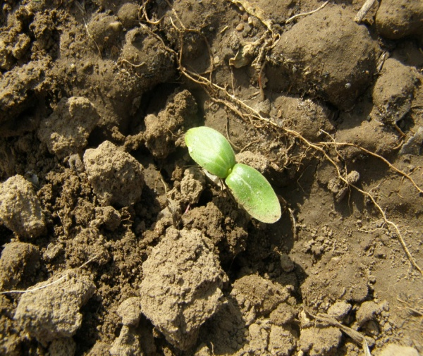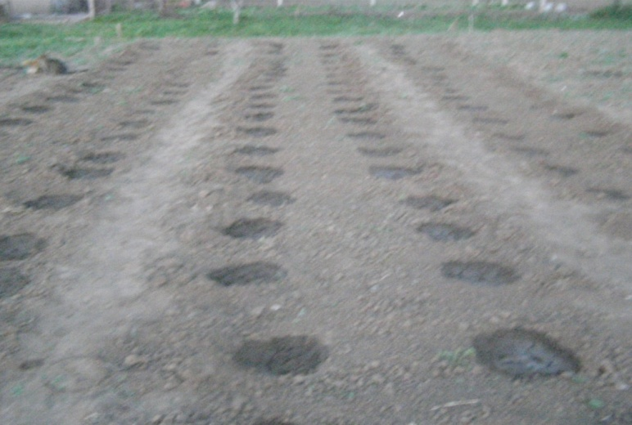
Фото 1. Фенологические наблюдения за фазами развития огурца (фото из личного архива).
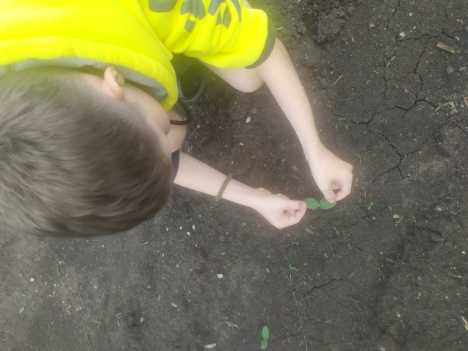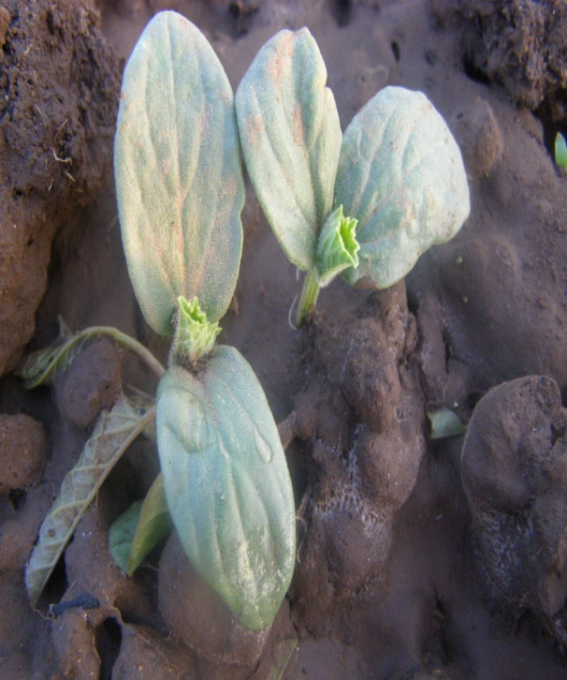
Фото 2 Стадия всходов .Появление первого настоящего листа (фото из личного архива).
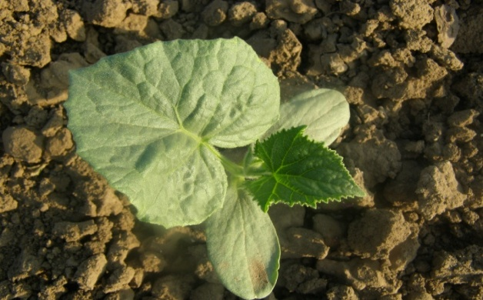\ 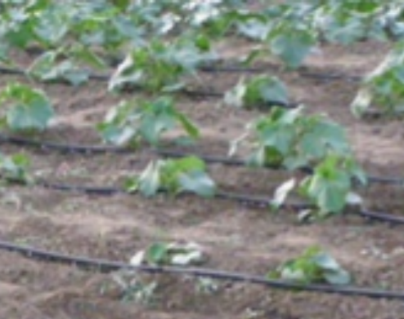
Фото 3 Появление второго листа(фото из личного архива).

Приложение 2.
Фенологические наблюдения фаз развития огурца.
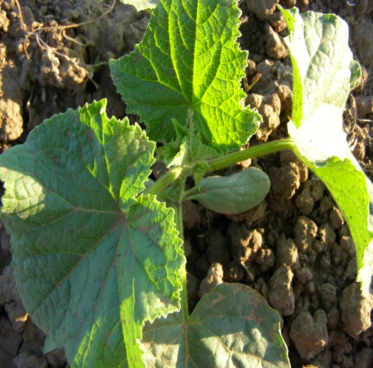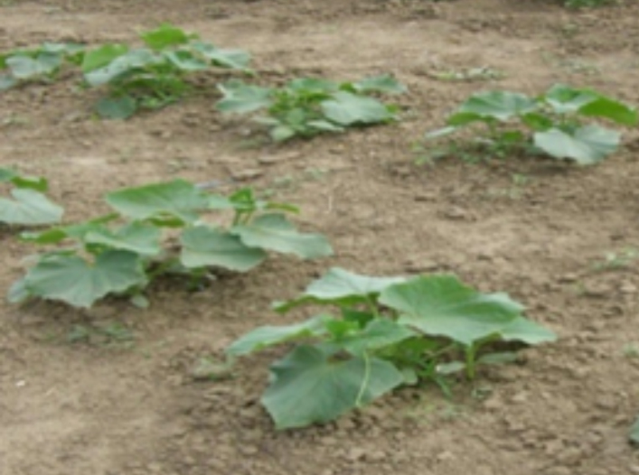
Фото 4 Фаза бутонизации (фото из личного архива).
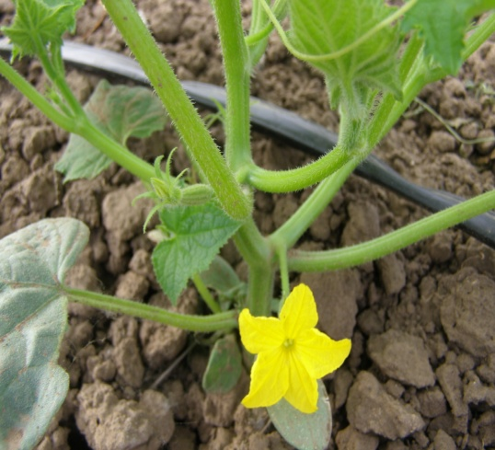
Фото 5 Фаза цветения (фото из личного архива).
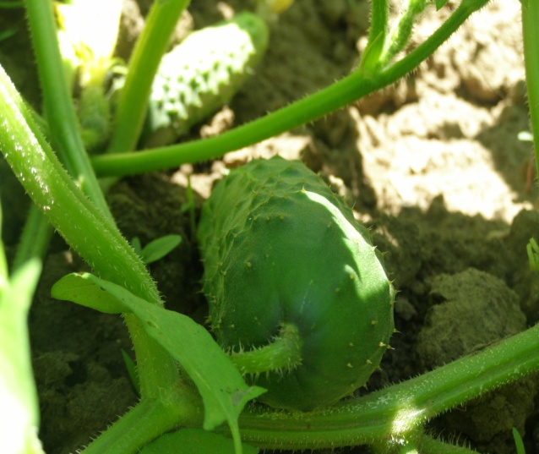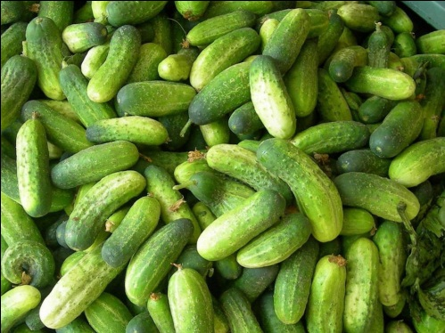
Фото 6 Фаза плодоношения(фото из личного архива).

